Pasta Primavera
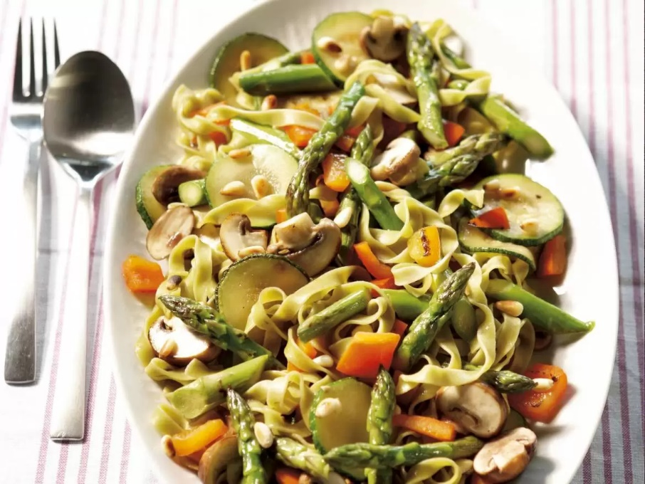
Ingrediënten: 2 personen
2 eetlepels olijfolie 150 gram groene asperges ( ca. 3 cm)
1 kleine courgette (in plakjes) 1 rode paprika (in blokjes)
100 gram kastanjechampignons (in plakjes)
1 teentje knoflook (geperst) 300 gram groene tagliatelle of
2 eetlepels pijnboompitten tabasco (naar smaak)
Bereiden:
Verhit 2 eetlepels olijfolie in een wok. Bak hierin de asperges 2 minuten. Voeg courgette, paprika, champignons en knoflook toe en roerbak 4 minuten. Kook intussen de pasta beetgaar. Rooster de pijnboompitten in een droge hete koekenpan en zet ze apart. Verhit 2 eetlepels olijfolie in dezelfde koekenpan en bak hierin de biefstukreepjes met knoflook en zout en peper 3 minuten. Schep de gesneden groenten en enkele druppels tabasco door de pasta. Serveer dit voor de vegetariër, bestrooid met de helft van de pijnboompitten. Schep voor de vleeseter de biefreepjes erop met de rest van de pijnboompitten.
Vervang groene asperges door geblancheerde peultjes en neem in plaats van biefstukreepjes varkenshaas of kipfilet.

